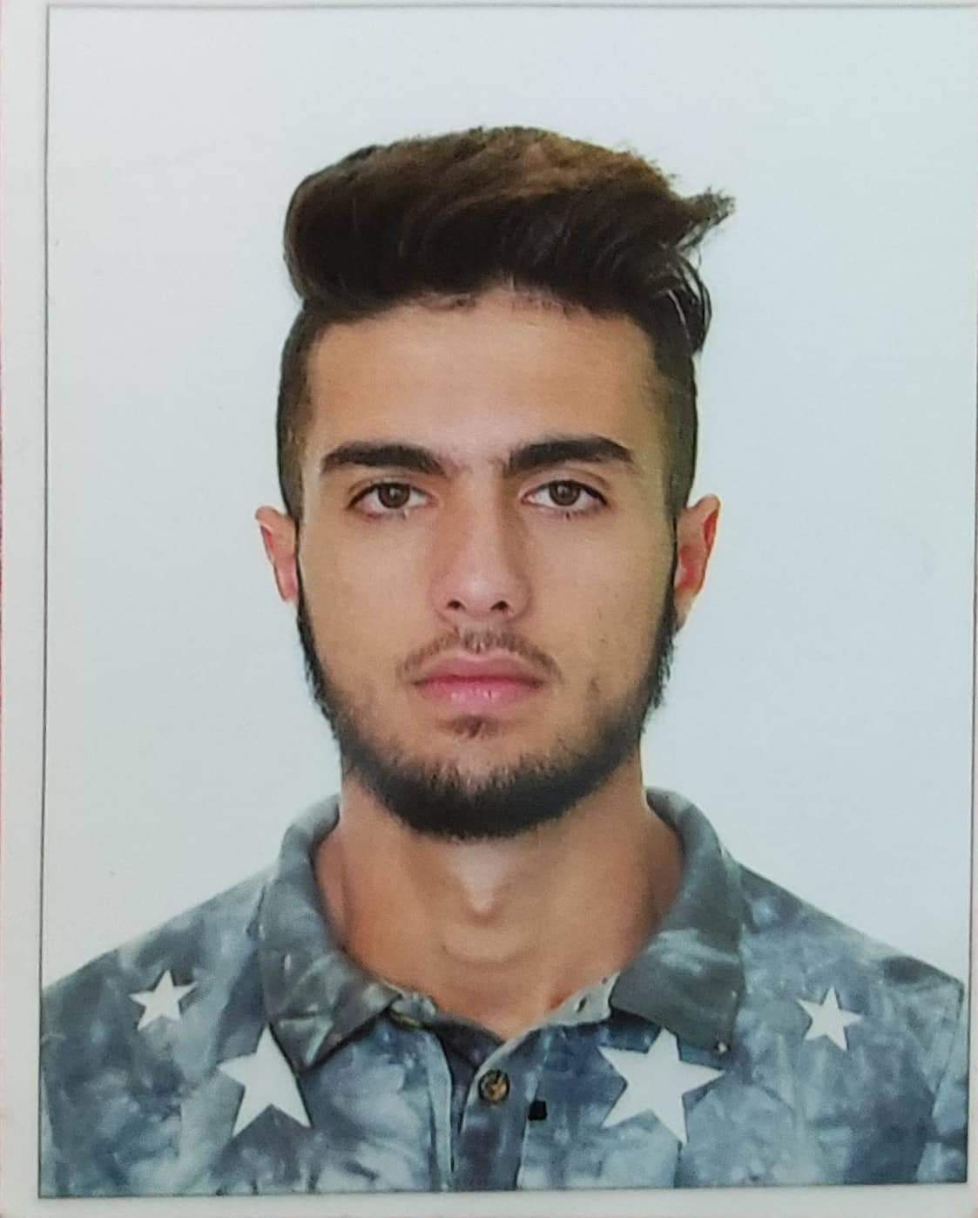

**HOTEL MARRIOT CONSTANTINE | 2018 – 2021**

Tâches :

CUISINIER à l’hôtel MARRIOTT CONSTANTINE

**EXPÉRIENCE PROFESSIONNELLE**

**DIPLOMAS Y HOBBIES**

**Formaciones :** Diplomados, Congresos, xxxxxxxxxx xxxxxx xxxxxxxxx xxxxxxxxxxxxxxxxx

**Hobbies:** xxxxxxxxxxxxxxxxxxxxxxxxxxxxxx



**SOUHEIL**

**BOULHABEL**

**PROFIL**

29/04/1997 à Constantine

technicien supérieur hôtellerie et restauration

**LANGUES**



Niveau d’étude : terminal 3 année gestion et économie

| Constantine /Algérie

* technicien supérieur hôtellerie et restauration

Institut universitaire professionnalisé à Constantine

**FORMATION**

- Arabe : Maternelle.

- Français : très bien

- Anglais : Basic

* **communication - Dynamique**
* **capable de travailler en équipe – sociable et motivé très bonne  présentation**

**CENTRES D’INTÉRÊT**

* technicien supérieur hôtellerie et restauration

21345614741

Aymenchikou11@gmail.com

Constantine , Algérie

**COMPÉTENCES**

**CONTACT**

©AZURIUS – Modelos-de-curriculum.com